Rapport TP6
  - La pendule inverse

Table des matières
Stabilité 2
Commandabilité & Observabilité 2
Représentation d’état du système augmenté 2
Pôles de l’observateur de Kalman 2
La matrice de gain de l’observateur 2
La matrice K 3
Observation du système 3
Simulation du système 4

Stabilité
En calculant les pôles de la fonction de transfert de la pendule inverse, on conclut que le système est instable : un des pôles est négatif.
De plus, si l’on trace la réponse du système à une marche, alors on peut voir que le système n’est pas stable.
Dans mon programme, la fonction ss2tf n’a pas fonctionné. J’ai également essayé de plot le système, mais encore une fois, cela n’a pas marché.

Commandabilité & Observabilité
En utilisant la fonction ctrb de python, on obtient -43.92 : ce résultat est différent de 0 donc le système est commandable.
Pour ce qui est de l’observabilité, on utilise la fonction obsv qui nous donne le rang de la matrice d’observabilité : pour ce système, le rang est égal à 4, ce qui nous permet de dire que le système est observable puisque le rang de la matrice d’observabilité est égal au rang de la matrice A.

Représentation d’état du système augmenté
$$\tilde{A}= \\ \left|\begin{matrix}0 & 0 & 1 & 0 & 0 \\ 0 & 0 & 0 & 1 & 0 \\ 0 & -0.449 & -1.84 & 2.85e^{-3} & -0.293 \\ 0 & 10.9 & 1.96 & -6.94e^{-2} & 0.316 \\ 0 & 0 & 0 & 0 & 0\end{matrix}\right|$$ | $$\tilde{B}=\left|\begin{matrix}0 \\ 0 \\ 0.77 \\ -0.82 \\ 0\end{matrix}\right|$$
$$\tilde{C}=\left|\begin{matrix}014.9 & 0 & 0 & 0 & 0 \\ 0 & -52.27 & 0 & 0 & 0 \\ 0 & 0 & -7.64 & 0 & 0\end{matrix}\right|$$ | $$\tilde{D}=\left|\begin{matrix}0 \\ 0 \\ 0\end{matrix}\right|$$

Pôles de l’observateur de Kalman
$$p_{1d}$$ | $$p_{2d}$$ | $$p_{3d}$$ | $$p_{4d}$$ | $$p_{5d}$$
0.9801 | 0.9811 | 0.9821 | 0.9831 | 0.9792

La matrice de gain de l’observateur
$$L_{d}=\left|\begin{matrix}1.26e^{-3} & {1.17e}^{-8} & -1.32e^{-4} \\ {3.57e}^{-7} & {-7.13e}^{-4} & 2.63e^{-4} \\ {7.55e}^{-7} & {2.59e}^{-5} & -4.73e^{-3} \\ {5.81e}^{-6} & {-6.8e}^{-3} & 7.32e^{-3} \\ -4.74e^{-5} & {-1.16e}^{-3} & 1.59e^{-1}\end{matrix}\right|$$

La matrice K
$$K=\left|\begin{matrix}-44.29 & -201.3 & -44.76 & -64.44\end{matrix}\right|$$

Observation du système
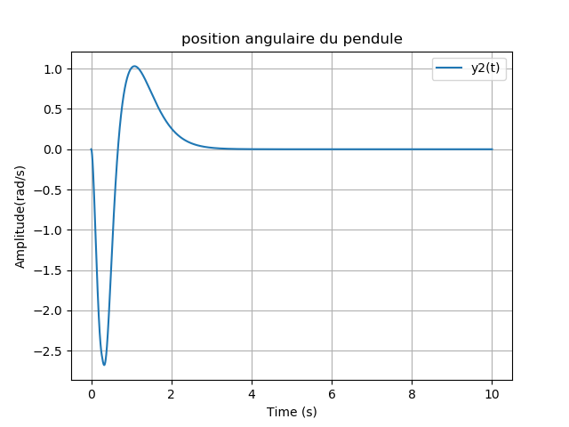
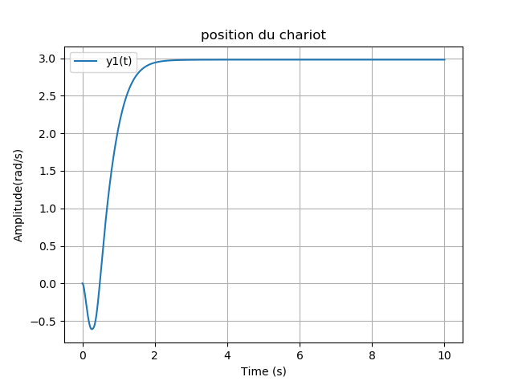
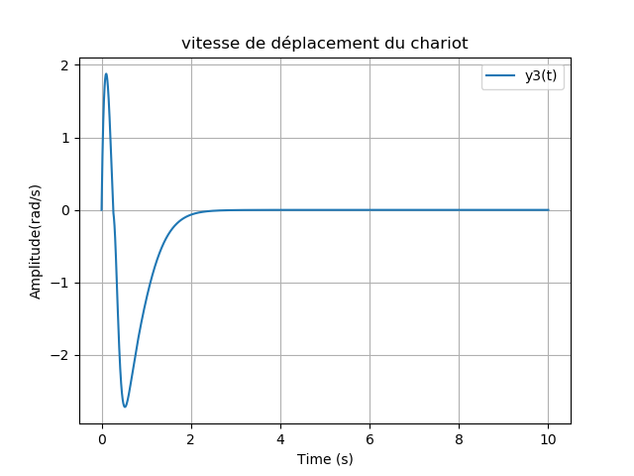

Simulation du système
Le format PDF ne supporte pas les fichiers animés (GIF ou MP4). Vous trouverez donc un gif de la simulation.

